Протокол № 2
Общего собрания членов
Некоммерческого партнерства
«Инженерно-Геологические Изыскания в Строительстве»
(далее по тексту «Партнерство»)
г. Нижний Новгород 15 июня 2009 г.

На собрании присутствуют:
Представители 4 юридических лиц – членов НП «ИГИС» из 4 членов:
Полномочия представителей членов НП «ИГИС» проверены. Явка членов - 100%. Кворум имеется. Собрание правомочно.

Для ведения собрания единогласно избраны:
Председателем собрания – Васильева Юлия Александровна,
Секретарем собрания – Жукова Лидия Валерьевна.

Председатель собрания Васильева Ю.А., объявила ПОВЕСТКУ ДНЯ:

1. О приеме в члены НП «ИГИС».

По первому вопросу:
СЛУШАЛИ: Председателя собрания Васильеву Ю.А. о приеме в члены НП «ИГИС».
ГОЛОСОВАЛИ: «ЗА» - единогласно.
РЕШИЛИ:
Принять в члены Некоммерческого партнерства ИГИС» следующие юридические лица, выполняющие инженерные изыскания:
- ИП Субботин Владимир Владимирович
- ЗАО «НАУЧНО-ПРОИЗВОДСТВЕННЫЙ ЦЕНТР КАРСТ»
- ООО «Гео-Комплект-Поволжье»
- ООО Фирма «ДОМОС»
- ООО «Коммунжилпроект»
- ОАО «Волжский подводник»
- ООО «Палладий»
- ООО «ФРОНТ Геология»
- ООО Производственная фирма «Пергамент»
- ООО «ГЕОЭКОС»
- ЗАО «СПЕЦСТРОЙПРОЕКТ+»
- ООО «Автостройсервис»
- ООО «Вектор»
- ООО «Научно-производственный геологический центр Недра»
- ЗАО «Гидроинжстрой НН»

Настоящий протокол подписали:

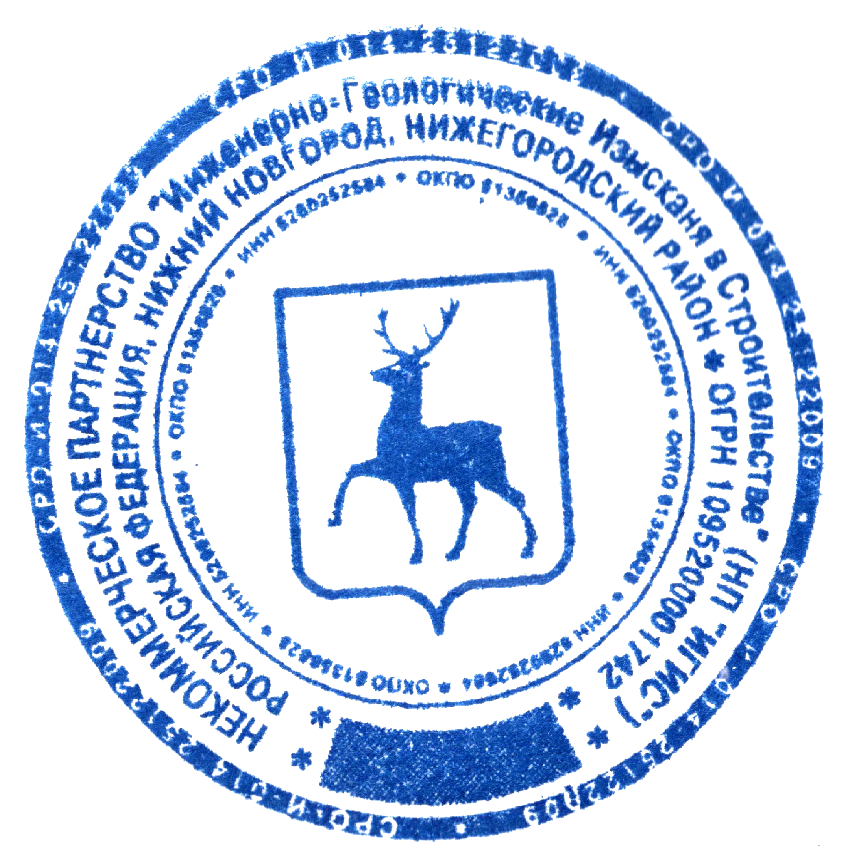
Председатель собрания ________________ Васильева Ю.А.

Секретарь собрания ________________________ Жукова Л.В.

